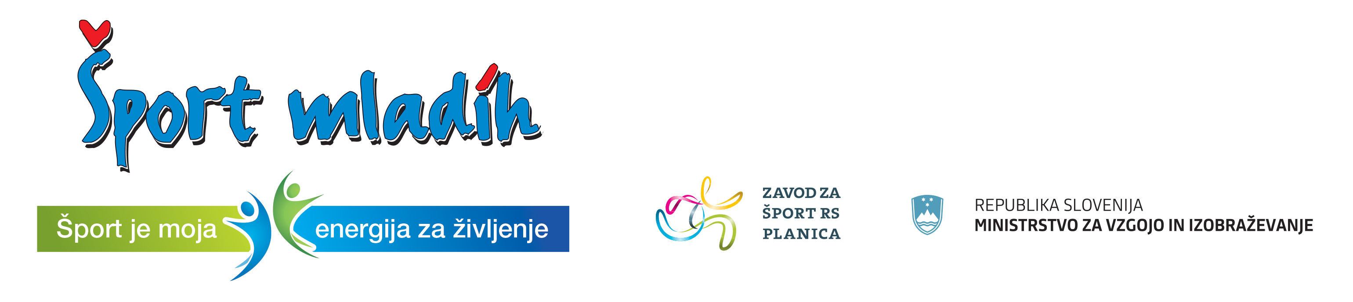

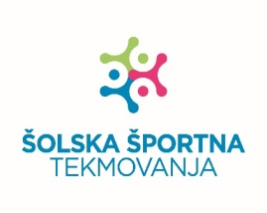

Ptuj, 8. 1. 2024

RAZPIS

PODROČNEGA – POSAMEZNEGA TEKMOVANJA OSNOVNIH ŠOL

V BADMINTONU

Termin: Torek, 28. 1. 2025 ob 14.00 uri v športni dvorani Mladika na Ptuju (zbor tekmovalcev od 13.30 ure).

Prijave: Učence je potrebno prijavit preko spletne aplikacije Zavoda za šport RS Planica: E-ŠPORT, najkasneje do vključno četrtka, 23. 1. 2025

Organizator: Javni zavod Ptuj

Izvajalec: Badminton klub Ptuj

Vodja tek.: Dušan Bosilj (051 623 609)

Kategorije:
- učenci in učenke letnik 2010 in mlajši
- učenci in učenke letnik 2012 in mlajši

Pravila:
Na posamičnem tekmovanju tekmujejo posebej registrirani in neregistrirani tekmovalci. Pri neregistriranih lahko nastopajo učenci in učenke, ki v sezonah 2022, 2023, 2024 in 2025, nimajo točk na nobenih od lestvic BZS. Sistem tekmovanja je odvisen od števila prijavljenih. Igra se po badmintonskih pravilih BZS in sicer na dva dobljena niza do 21.

Šola lahko prijavi največ 5 tekmovalcev v vsaki kategoriji.

S področnega tekmovanje se v finale državnega tekmovanja uvrstijo prvi trije tekmovalci v kategoriji učencev in učenk letnikov 2010 in mlajših. Prijava na državno tekmovanje je možna samo preko spletne aplikacije Zavoda za šport RS Planica.

Vodja športnih programov:
Boštjan Zemljarič

